La Embajada de la India tiene el agrado de informar que el Ministerio de Asuntos Exteriores de la India, a través del portal de Cooperación Técnica y Económica de la India (ITEC), está organizando por el momento sólo cursos en línea de capacitación, modalidad e-ITEC. Estos son cursos gratuitos cortos, en vivo, en inglés, dirigidos a los servidores públicos/profesionales del sector privado de los todos los países socios de la ITEC.

Para ver los cursos disponibles y postular, por favor llene el formulario de postulación en línea ingresando a <https://www.itecgoi.in/e-itec> , seleccione el curso y dele clic en la columna Apply Now . Luego seleccione el país, Perú y recuerde dejar en blanco el recuadro:

 y luego Proceed. Recuerde que la hora que figura es la hora de la India. La diferencia de hora con el Perú es 10 ½ horas más en la India.

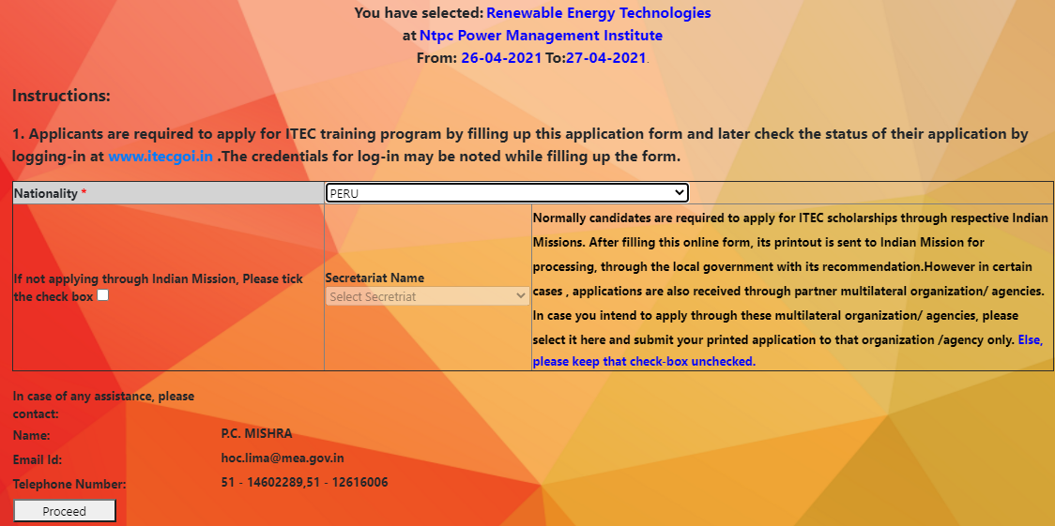

Por favor llene **en inglés** todos los campos solicitados en las pestañas, como información personal, estudios, experiencia laboral y muy importante datos de su actual empleo.



Si su solicitud es aprobada el Instituto le enviará el link para el ingreso al curso entre 02 días a media hora antes de inicio del curso (puede variar).